Slovenský zväz športového rybolovu
Slovenský rybársky zväz - Rada Žilina
a MO SRZ Turčianske Teplice

Propozície
LRU-method feeder

2.liga
2.dvojkolo

23.06.2023 – 25.06.2023
VN Sĺňava

Podľa plánu športovej činnosti pre rok 2023, Slovenský zväz športového rybolovu a SRZ Rada Žilina v spolupráci so SRZ MO Turčianske Teplice usporiada športové rybárske preteky 2.dvojkolo 2.ligy v LRU - method feeder.

Účastníci pretekov:

2.liga | MO, MsO SRZ - družstvo | Súčet umiest | CIPS body | poradie
1 | Bratislava III MY FISHING SR | 76 | 103165 | 12
2 | Bratislava V B ŠK FT Abramis B | 59 | 149950 | 7
3 | Dunajská Streda B Blinker-DS | 22 | 262590 | 1
4 | Dunajská Streda G HFishing FT | 67 | 111500 | 11
5 | Komárno Dopping MFT | 36 | 195150 | 3
6 | Marcelová B Klass | 45 | 159825 | 5
7 | Partizánske MFT | 43 | 186400 | 4
8 | Šamorín NLF | 61 | 124125 | 9
9 | Štúrovo TMA Fishing Team | 35 | 204550 | 2
10 | Turčianske Teplice A Cyril a Metod TRA | 59 | 149950 | 7
11 | Turčianske Teplice B Maver | 58 | 141125 | 6
12 | Želiezovce FT | 65 | 118575 | 10

Termín konania: 24.06.2023 - 25.06.2023

Miesto konania: VN Sĺňava (2-5270-1-1) - Ratnovská zátoka

Organizačný štáb:
Riaditeľ pretekov: Ján Ottinger (Turčianske Teplice-MAVER)
Garant Rady SRZ: Ján Beniš
Hlavný rozhodca: Peter Mišo
Sektoroví rozhodcovia: Jaroslav Heler, Roman Žák
Technický vedúci: Ján Ottinger
Bodovacia komisia: hlavný rozhodca + z radov vedúcich družstiev
Zdravotné zabezpečenie: tel. 112

V prípade nepriaznivej situácie môžu byť preteky preložené alebo zrušené, informácia bude zverejnená týždeň pred pretekmi.

Technické pokyny:
- Športové rybárske preteky sú usporiadané podľa zákona 216/2018 Z.z. § 20 a vykonávacej vyhlášky 381/2018 § 15.
- Preteká sa podľa súťažných pravidiel SZŠR pre LRU method feeder pre rok 2023. Množstvo krmiva je stanovené na 8l, do tohto množstva sa započítava hlina, partikel. Množstvo návnad živočíšneho pôvodu je 0,125l ktorá musí byť umiestnená počas kontroly v ciachovanej nádobke 1/8 napr. (vzor Sensas), larva pakomára zakázaná! Množstvo neživých návnad (miniboile, dumbels, wafters, pop up, peleta atď.) nie je limitované, avšak z jednej nástrahy je možné mať maximálne množstvo 1 dcl. Maximálna veľkosť nástrahy nie je obmedzená. Množstvo aróm (sprej, dip) nie je limitovaný. Krmivo musí byť pri kontrole umiestnené v rybárskom vedre so značkami objemu na vnútornej strane.
- Každý účastník pretekov je povinný mať počas pretekov dva a viac úlovkových sieťok (1 sieťka o dĺžke 4 m, ostatné postačujú o min. dĺžke 3 m) Prechovávanie a delenie úlovkov počas pretekov je na posúdení pretekára tak, aby boli úlovky v maximálnej miere chránené pred úhynom (rovnomerne), maximálne však 30 kg v jednej úlovkovej sieťke.
- Vzhľadom na plytký vstup a ukotvenie úlovkových sieťok podľa pravidiel, bude rozloženie vo vode max do 5 metrov od brehu, podľa podmienok. (4m + 1m plošina). Max. rozmer plošiny je 1m x 1m plochy, skrutky a upevnenie nôh sa nezapočítavajú do maximálneho rozmeru.
- V prvých 20 minútach prípravy si môže pretekár vyčistiť lovné miesto pred a okolo plošiny.
- Počas športového rybárskeho preteku nie je dovolené prechovávať v rybárskej sieťke ryby podľa §10 ods.1 písm.i) (zákonom chránené)
- Na VN Sĺňava platí 4. stupeň ochrany, kde je nutné dodržiavať aj zákon č.543/2002 Z.z. o ochrane prírody a krajiny, konkrétne §15 a to najmä zákaz vstupu motorovými vozidlami na korunu hrádze.

Pretekárska trať: VN Sĺňava - Ratnovská zátoka
Voda je stojatá s miernym prúdením. Hĺbka vody je 1m až 4m. Dno je štrkové s miernym nánosom. Breh - trávnatý/kamenistý, dobre prístupný.

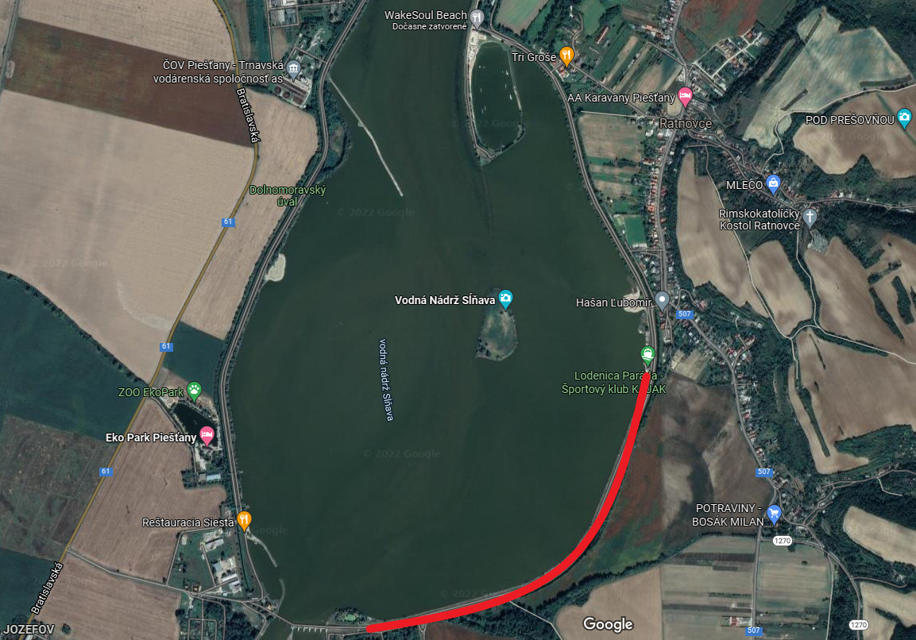

Prístup k trati: GPS: 48°33'34.8"N 17°50'00.8"E

Výskyt rýb:
Vyskytujú sa tu všetky druhy nížinných rýb: kapor rybničný, sumec veľký, štuka severná, zubáč veľkoústy, pleskáč vysoký, nosáľ sťahovavý, ostriež zelenkavý, jalec hlavatý, karas.

Časový harmonogram:

Piatok 23.06.2023
Nepovinný tréning a príprava trate od 09:00 do 16:00, opustenie trate do 18:00

Sobota 24.06.2023
06.30 - 07.00 prezentácia
07.00 - 07.45 otvorenie pretekov a žrebovanie
07.45 - 08.15 presun pred pretekárske miesto
08.15 - 09.50 vstup do pretekárskeho miesta, príprava na preteky, kontrola množstva návnad a nástrah (v prvých 30-60 min. prípravy na preteky)
09:50 - 10.00 kŕmenie
10.00 - 15.00 lovenie
15.00 - 15:30 váženie

Nedeľa 25.06.2023
07.00 - 07.15 prezentácia
07.15 - 07.45 žrebovanie
07.45 - 08.15 presun pred pretekárske miesto
08.15 - 09.50 vstup do pretekárskeho miesta, príprava na preteky, kontrola množstva návnad a nástrah (v prvých 30-60 min. prípravy na preteky)
09:50 - 10.00 kŕmenie
10.00 - 15.00 lovenie
15.00 - 15:30 váženie, žrebovanie sektorov na nedeľu
16.30 - vyhodnotenie pretekov

Rozpis signálov:
1. signál s/n 08:15 - 90 minút pred začiatkom pretekov povoľuje vstup pretekára na svoje lovné miesto a signalizuje začiatok prípravy. Počas prvých 30 - 60 min prípravy prebehne kontrola krmiva a nástrah, ktoré musia byť umiestnené pred lovným miestom. Po kontrole nástrah a krmiva si pretekár znesie skontrolované krmivo a nástrahy do lovného miesta. Po tejto kontrole nesmie pretekár opustiť lovné miesto bez súhlasu dvoch pretekárov alebo rozhodcu a je zakázané čokoľvek vynášať alebo donášať do priestoru lovného miesta.
2. signál s/n 08:40 - 5 minút do začiatku kontroly vnadiacich zmesí a nástrah
3. signál s/n 09:50 - 10 minút pred začiatkom pretekov 10 minútové základné kŕmenie
4. signál s/n 10:00 - začiatok pretekov
5. signál s/n 14:55 - 5 minút do konca pretekov
6. signál s/n 15:00 - koniec pretekov

Záverečné ustanovenia:
- Všetci pretekári musia mať platné registračné preukazy športovca SZŠR a preukazy člena SRZ. Vedúci družstva musí na požiadanie rozhodcu predložiť súpisku družstva.
- Preteká sa za každého počasia. V prípade búrky bude pretek prerušený a bude sa postupovať podľa platných súťažných pravidiel. (čl. 22 súťažných pravidiel LRU-MF)
- Každý pretekár preteká na vlastnú zodpovednosť a riziko, za svoje správanie nesie plnú zodpovednosť.
- Vykonávanie tréningu v piatok 23.06.2023 od 8:00 do 16:00 hod. je možné len za podmienky, že všetky ulovené ryby budú s náležitou opatrnosťou vrátené späť do vody bez možnosti sieťkovania.

Ubytovanie: usporiadateľ nezabezpečuje.

Informácie o pretekoch: Ján Ottinger, +421 940 650 349 jano.ottinger@gmail.com

Na zabezpečenie týchto pretekov bol použitý príspevok uznanému športu z Ministerstva školstva, vedy výskumu a športu Slovenskej republiky.

Propozície kontroloval predseda ŠO LRU – feeder

Organizačný štáb Vám želá veľa úspechov na pretekoch.

Petrov zdar!

